День знаний в 3 «Б» классе.
Конкурсно-игровая программа
«СемьЯ»

Кл. рук.: Титова С.В.
Библиотекарь: Сиринова О.А.

2012 г.

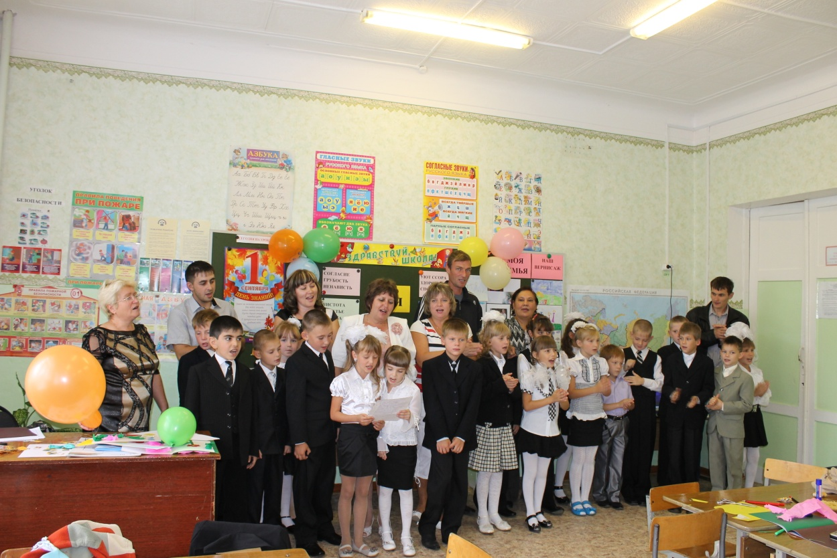

Тема: Конкурсно-игровая программа «СемьЯ»
Цель: углублять представления детей о ценности семьи и семейных отношений
Задачи:
- воспитание любви и уважения к близким - папе, маме, бабушке и дедушке;
- раскрывать значение понятия «семейные ценности» на примере трудолюбия, гостеприимства, заботы о близких, проведения и организации совместного отдыха;
- развивать речь и мышление детей.
Оборудование:
- листы формата А3 для составления коллажа, клей, ножницы, цветная бумага;
- рисунки и вырезки по теме урока;
- музыкальное сопровождение;
- реквизит для конкурсов (макароны для нанизывания на ниточку, три бечевки).

Ход мероприятия: под музыку дети и родители входят в класс, рассаживаются за столики по 6-7 человек, за каждым столом по 2-3 родителя, остальные родители зрители и жюри.
Учитель: Быстро лето прошло, пролетело.
Сколько было веселых забот,
А теперь надо браться за дело,
Вот уж осень стоит у ворот,
С нею будут заботы иные,
Ветки в золоте радуют глаз,
И по всей необъятной России
Дети снова идут в школьный класс.
- Сегодня мы снова собрались все вместе в нашем уютном классе. Я поздравляю Вас с началом Нового учебного года. А сейчас я вам предлагаю по загадкам отгадать тему Дня знаний.
- Кто ставит на пятку заплатку?
Кто гладит и чинит белье?
Чьи волосы снега белее?
А руки желты и сухи?
Кого я люблю и жалею?
О ком я читаю стихи? (бабушка)

- С кем же я ходил на пруд
Там у нас рыбалка,
Только рыбы не клюют,
Что, конечно, жалко!
Дня четыре или пять
Не приносим рыбы…
Скажет бабушка опять:
«И на том спасибо!» (дедушка)

- Много их на белом свете,
Всей душой их любят дети,
Только, у каждого, она одна,
Всем дороже вам она
Кто она?
Отвечу я: это мамочка моя.

- Он все может, все умеет,
Всех храбрее и сильнее
Штанга для него, как вата
Ну, конечно, это – папа!

- Это такое маленькое, пищащее, доставляющее много хлопот, но его всё равно все любят. (ребенок)
- Как одним словом назвать этих людей?
Ответы детей: семья.
- Что такое семья? (ответы детей)
- Правильно! Семья – это взрослые и дети, которые живут вместе. Семья – это дом. Это папа и мама, дедушка и бабушка… Это дружба и любовь, это забота друг о друге. Это радость и печали, которые одни на всех. Это привычки и традиции. Хорошо, когда семья большая, однако, семья может быть и маленькая: например, мама и сын, бабушка и внучка. Но если они любят друга, внимательны и заботливы, то это хорошая, настоящая семья.
Чтение стихов детьми.
1 ученик: Какой хороший вечер!
Как хорошо быть вместе!
С газетой папа дремлет.
Готовит мама ужин.
2 ученик: Под крышей пар в кастрюле
Насвистывает песню.
Глаза мои закрылись
Открыть бы их пошире.
3 ученик: Глядеть бы удивленно.
Да открывать мне лень их.
Весь мир исчез. Лишь мама
Посередине мира
И я уже уснувший
У мамы на коленях.
4 ученик: Мама с папою под ручку.
А меня ведёт за ручку.
На руках у папы брат –
Сам он топать маловат.
А прохожие проходят,
А прохожие глядят.
И про нас они, похоже,
Меж собою говорят:
- Сразу видно, что семья! –
Папа, мама, брат и я!

- Хотелось ли вам, ребята, жить в такой семье? Почему? (ответы детей)
- Давайте сейчас дадим названия нашим командам.
На доске слова: уют, спокойствие, здоровье, любовь, добро, чистота, счастье, дружба, согласие, грубость, ссора, ненависть, болезнь, вражда.
- Выберите слова, которые станут названием вашей команды.
- Теперь я предоставляю слово библиотекарю Сириновой Ольге Анатольевне, которая проведет с вами конкурсную программу.
Библиотекарь: - Добрый день, дорогие гости! Сегодня День знаний посвящен семье и семейным ценностям. Издавна семья состояла не из одного поколения. В ней были дедушки, бабушки, мама, папа, дети, внуки и правнуки. Жили дружно, друг другу помогали. Одни по хозяйству поспевали, другие в поле трудились, старшие братья, сестры защищали младших. Жили весело, старость уважали, молодых оберегали. Семьи были большие и крепкие. Мы нашли много тому свидетельств. Вспомним хотя бы народные сказки, пословицы и поговорки. Итак, 1 конкурс «Аукцион пословиц». Я начну пословицу, а вы постарайтесь все вместе ее закончить.
- Где любовь да совет, там и горя… (нет)
- Где мир и лад, не нужен и … (клад)
- Лучший клад, когда в семье … (лад)
- Семья в куче… (не страшна и туча)
- Дом вести …. (не бородой трясти)
- Когда семья вместе … (и сердце на месте)
- В семье и …(каша гуще)
- Один в поле… (не воин)
- Нет лучшего дружка… (чем родная матушка)
(За правильные ответы команды получают жетоны)
Библиотекарь: - Дом… Это слово знакомо всем, от него веет уютом и теплом. Чем сложнее мир вокруг, тем труднее сохранить в нем себя, свою индивидуальность, доброту, тем сильнее тянет нас к частной жизни, в наш дом-убежище, который оградит от всех напастей. Дом для каждого из нас – самое главное, самое нужное в жизни. И если в нем царят взаимопонимание и доверие, тепло и уют, это настоящее счастье.

- Во 2 конкурсе мы проверим, дружны ли наши семьи. А зрительские аплодисменты будут лучшей наградой и поддержкой для участников.
Конкурс «Шустрый портняжка»
Кто больше за 1 мин. нанижет на нитку макарон.

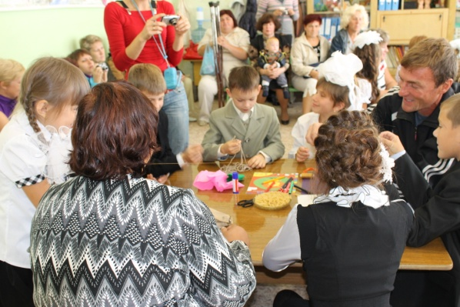
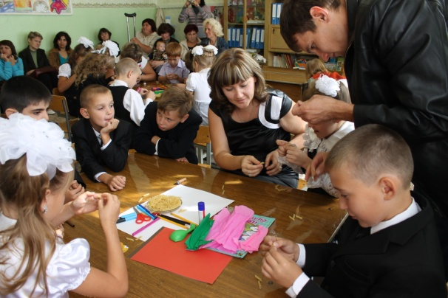

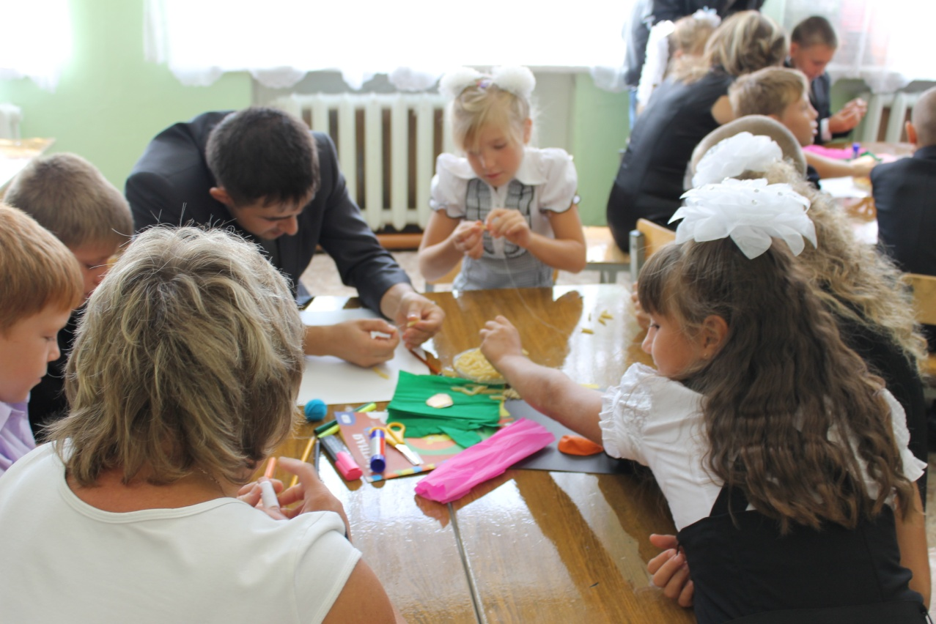

3 конкурс «Самая стройная семья»
-Члены семьи плотно прижимаются друг к другу, а я обмеряю на уровне талии ниткой. У кого нитка будет короче, та семья и будет самая стройная.
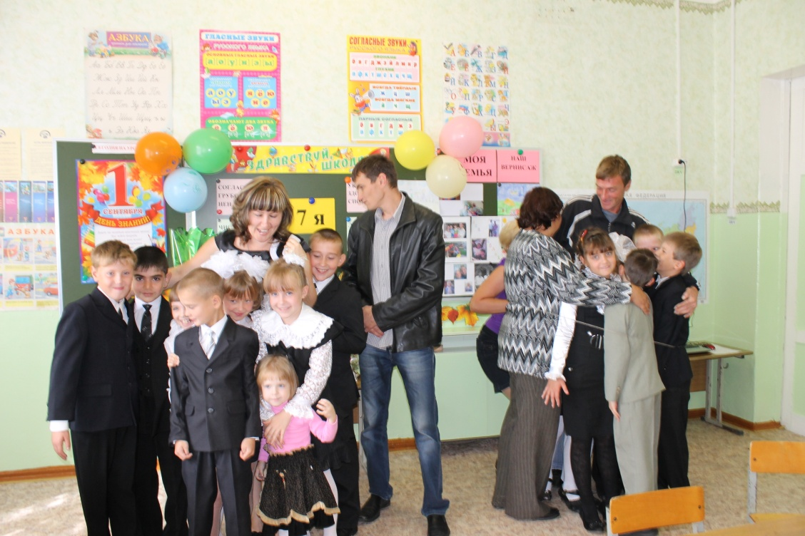

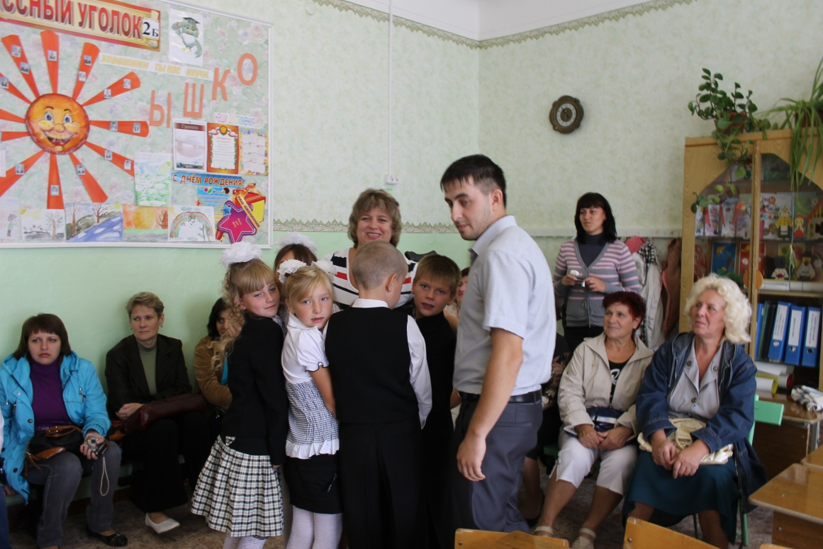

Жюри подсчитывает заработанные командами жетоны.
4 конкурс «Объяснялка»
По нескольким признакам нужно угадать, о каком предмете идет речь.
- Он растет на огороде, его кладут в салат, бывает на платье (горошек)
- Ее любят кушать, ее крутит шофер, это жена барана (баранка)
- Туда иногда садятся, сейчас ими пользоваться не модно, раньше их надевали в дождь (калоши)
- Она растет в поле, есть такая игра, иногда на нее похож нос (картошка)
- Ее любят все ученики и многие взрослые тоже, туда все спешат, после нее тяжело бегать (столовая)
- Он бегает в лесу, так называется прическа, это вкусно приготовленное мясо (ежик)
- На ней все отдыхают, когда она начинается, все вылетают с криком, когда она заканчивается, все залетают обратно (перемена)
- В России это на первом месте, во Франции – на втором (буква «Р»)
Библиотекарь: - Пришло время танцевальному конкурсу. Посмотрим, как наши семьи умеют веселиться.
Под музыку все команды исполняют «Танец маленьких утят». Жюри награждают самую активную и веселую команду.
6 конкурс «Доскажи имя сказочного героя»
- В каждой семье с детства любят читать, смотреть сказки. Все знают литературных героев. Сейчас мы совершим небольшое путешествие по сказочной стране. Вам предстоит закончить имена сказочных героев:
- Кот (Леопольд, в сапогах, Матроскин)
- Домовенок (Кузя)
- Папа (Карло)
- Дед (Мазай)
- Баба (Яга)
- Железный (Дровосек)
- Соловей (Разбойник)
- Иванушка (Дурачок)
- Пудель (Артемон)
- Почтальон (Печкин)
- Старик (Хоттабыч)
- Старуха (Шапокляк)
- Маленький (Мук, принц)
- Али (Баба)
- Доктор (Айболит)
- Кристофер (Робин)
- Красная (Шапочка)
- Пес (Шарик)
- Кощей (Бессмертный)
- Барон (Мюнхаузен)
- Муха (Цокотуха)
- Черепаха (Тортилла)
За правильные ответы команды получают жетоны.
Учитель: - Ребята! А какое событие произойдет в городе Сочи в 2014 году?
Ответы детей.
- А какими должны быть олимпийцы? (ответы детей).
- Сейчас мы проверим, насколько сильны ваши семьи.
7 конкурс «Кто надует самый большой шар?»
(Победившая команда получает жетон).
Библиотекарь: - И последний конкурс «Составь коллаж». Проверим, умеют ли наши семьи трудиться. На столах лежат клей, ножницы, фломастеры, бумага. За три мин. нужно составить праздничную открытку.
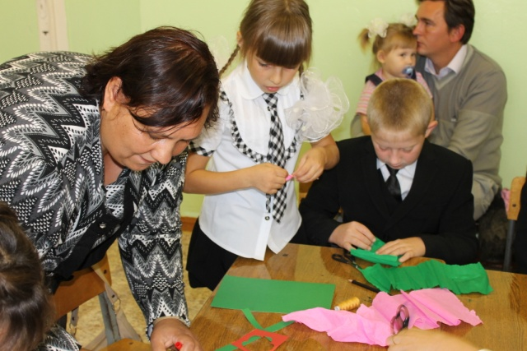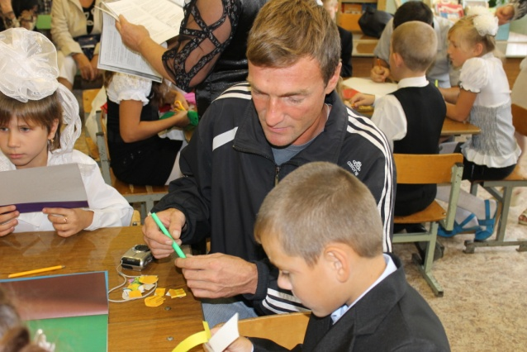
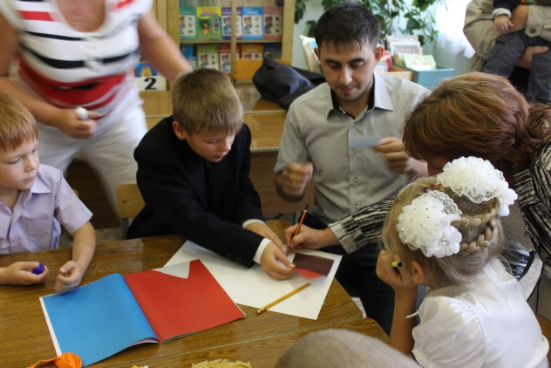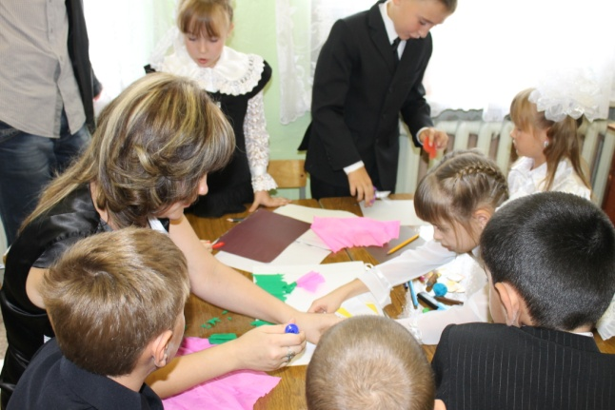
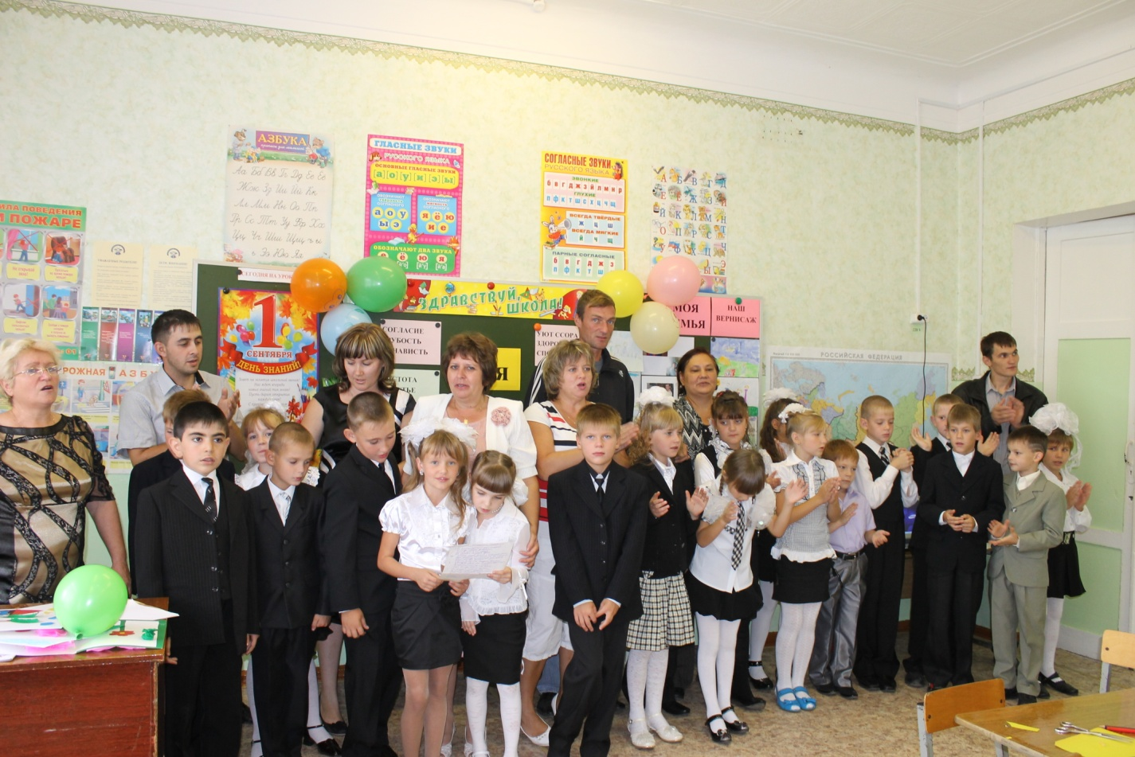
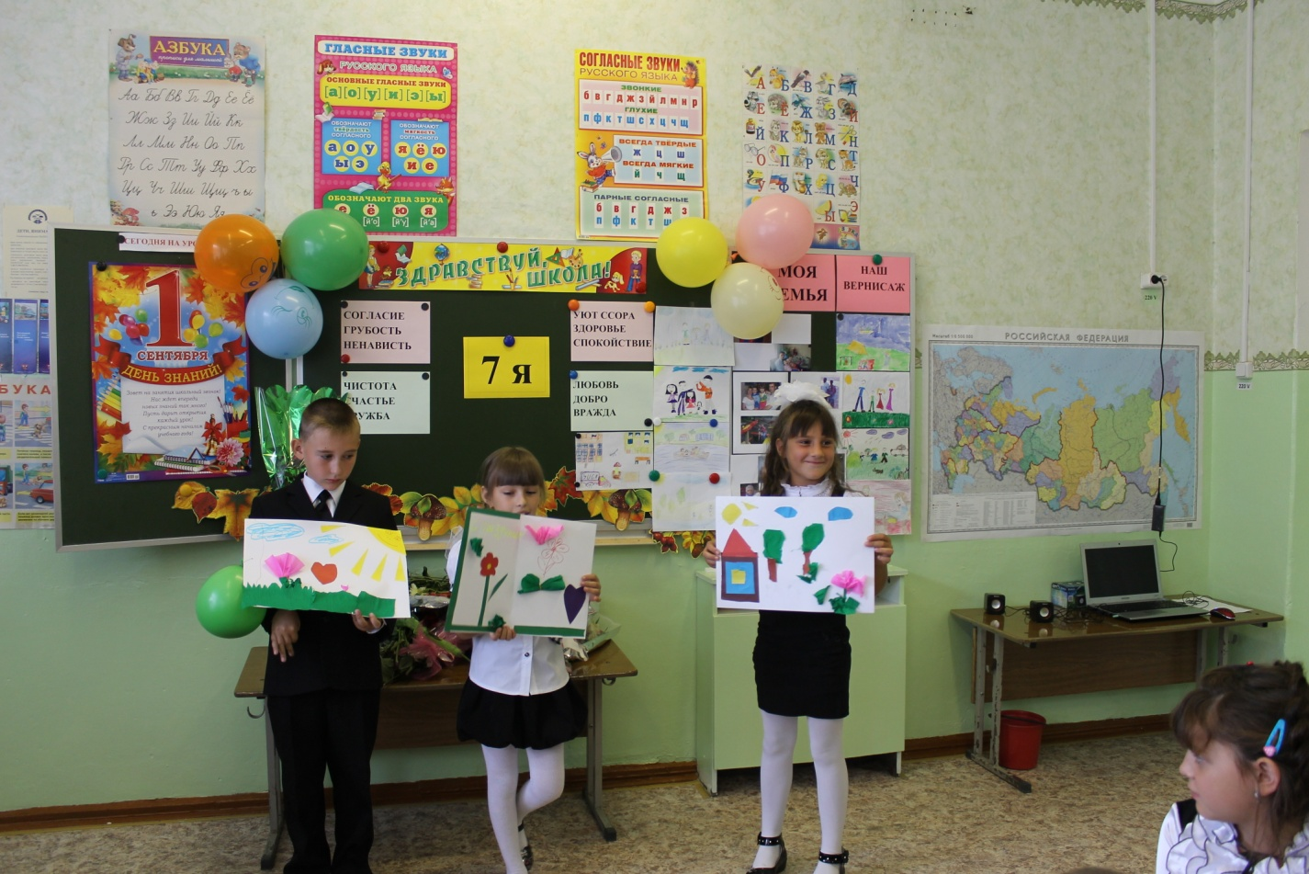
Идет подведение итогов. Жюри объявляют результаты. Все дети получают памятные призы.
Библиотекарь: - Молодцы! Молодцы все участники – и мамы, и папы, и ваши дети. Мы благодарим вас за то, что вы пришли к нам сегодня и показали свое мастерство, находчивость. Вы проявили себя настоящими творческими людьми. Ваши семьи действительно талантливы. Спасибо вам! Для того, чтобы ваши семьи были крепкими и надежными, нужно, чтобы вы были здоровы, любили друг друга, понимали. Очень важно, чтобы в доме поселилось счастье. Пусть оно у вас поселится! Счастья вам, успехов! Любите друг друга!
Учитель: Мы желаем вам удачи во всех делах,
Семейного счастья и достатка в доме.
Пусть в вашем доме будет мир,
Пусть невзгоды туда не заглянут,
Пусть семья ваша дружбою будет сильна!
- Спасибо всем! Надеемся, что вам сегодня было весело, интересно и радостно. Пусть эти конкурсы найдут повторение в ваших семейных праздниках и станут традицией отмечать их вместе с детьми. До новых встреч!
Дети и родители исполняют песню «Мы желаем счастья вам».

